BÁO CÁO BÀI TẬP THỰC HÀNH - TUẦN 9
Họ và tên: Trần Dương Gia Bảo
Mã số sinh viên: 2001240039
Lớp học phần: 15DHTH02
Môn học: Lập trình di động (Flutter & Dart)
Chủ đề: BÀI 09: LÀM VIỆC VỚI CƠ SỞ DỮ LIỆU SQLITE (CHƯƠNG 5)
Github: https://github.com/Peo051/mobile-application-development
BÀI TẬP 1: QUẢN LÝ CÔNG VIỆC
Tạo danh sách công việc và lưu vào SQLite. Khi mở một công việc, ứng dụng hiển thị tiêu đề, mô tả và cho phép đánh dấu Completed; trạng thái hoàn thành được cập nhật trong cơ sở dữ liệu.
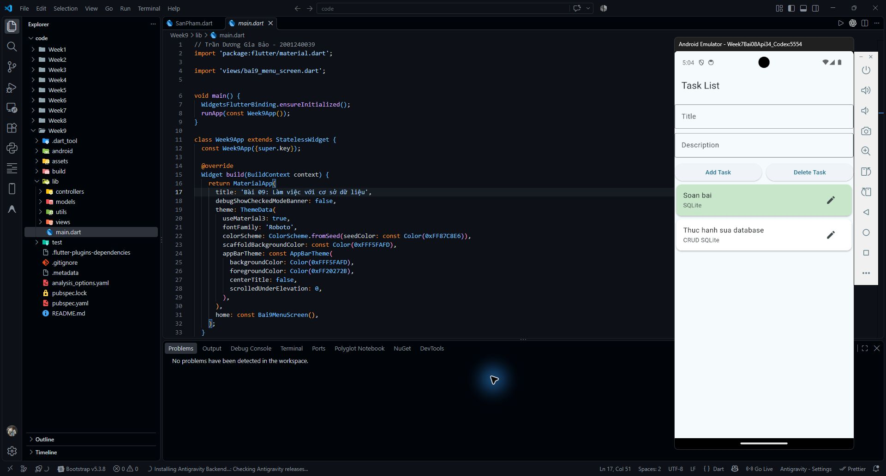
Chi tiết công việc “Soan bai” sau khi bật trạng thái Completed.
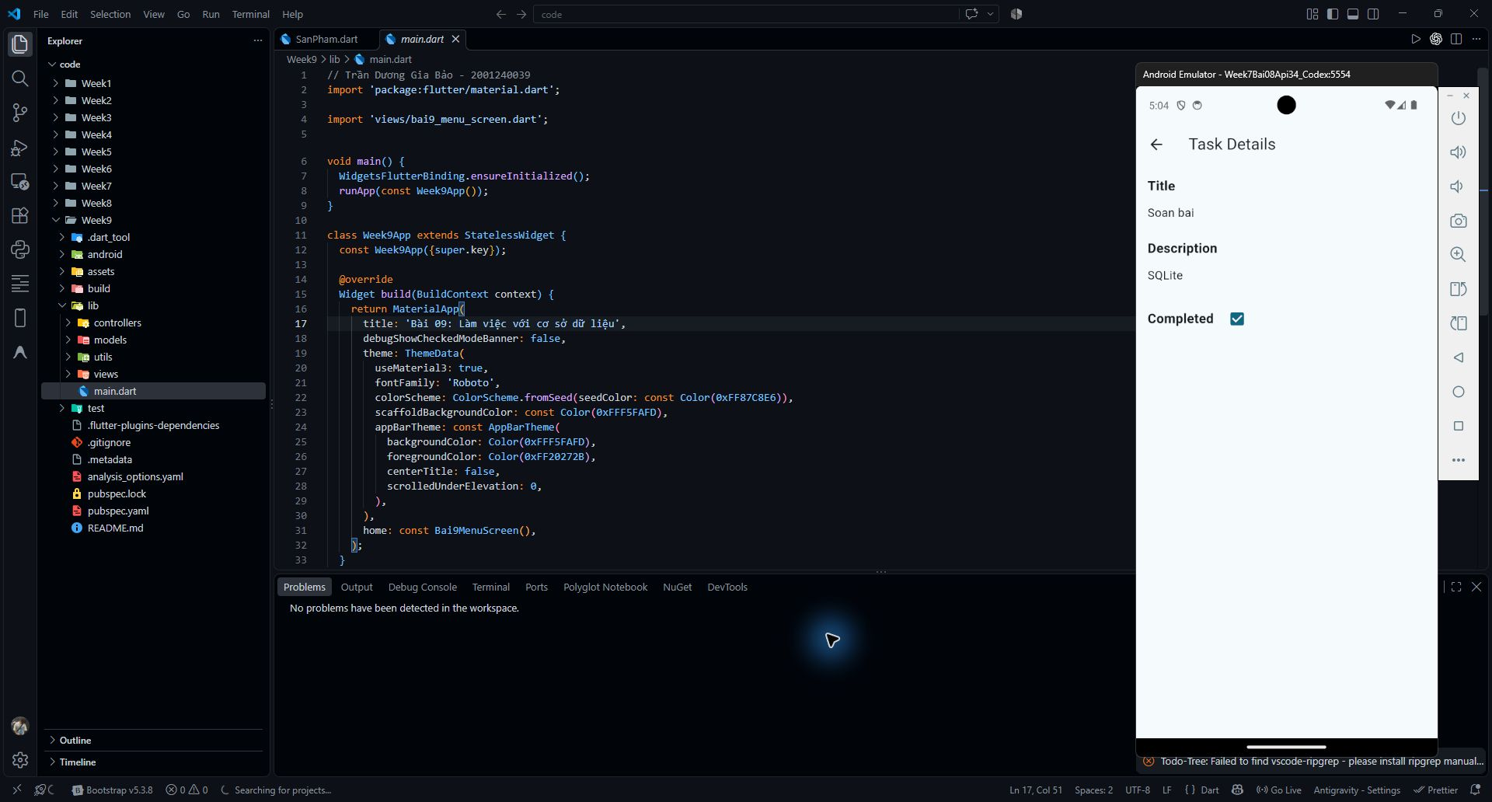
BÀI TẬP 2: QUẢN LÝ SINH VIÊN
Đã thêm các ví dụ trong tài liệu: Nguyen Van A, Nguyen Van B và An Binh Tran. Hồ sơ Gia Bao có sẵn trong ứng dụng; danh sách hiển thị tên và email của từng sinh viên.
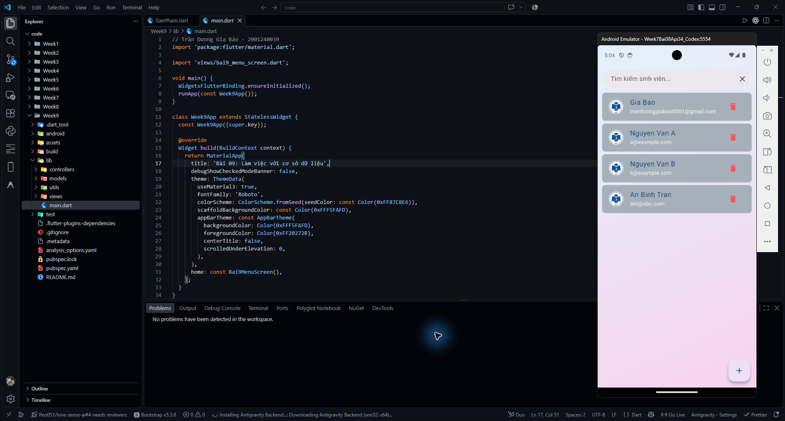
BÀI TẬP VỀ NHÀ 1: QUẢN LÝ CHI TIÊU
Mỗi khoản lưu nội dung, số tiền và ghi chú. Dữ liệu demo gồm Mua sach 85.000đ, An trua 35.000đ và Di lai 20.000đ; tổng chi tiêu hiển thị là 140.000đ.
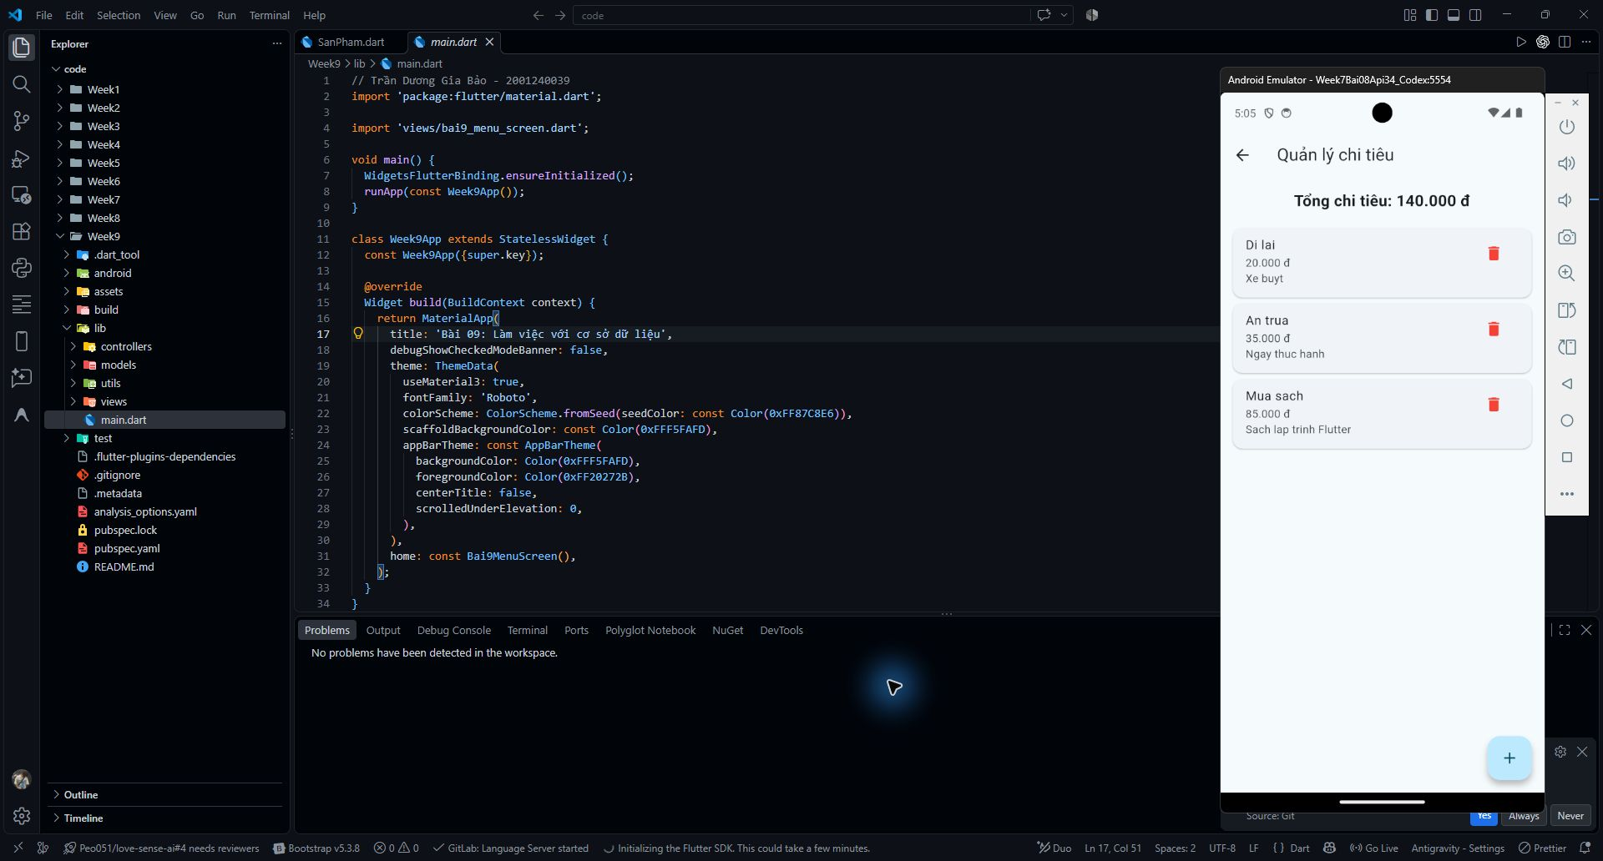
BÀI TẬP VỀ NHÀ 2: ĐĂNG KÝ VÀ ĐĂNG NHẬP
